Отчёт по лабораторной работе 9

Настройка POP3/IMAP-сервера

Цвелев С.А. НПИбд-02-22

Содержание

# Цель работы

Приобретение практических навыков по установке и конфигурированию POP3/IMAP-сервера.

# Ход работы

Запускаем машину server и входим в режим суперпользователя. Загружаем необходимые пакеты.

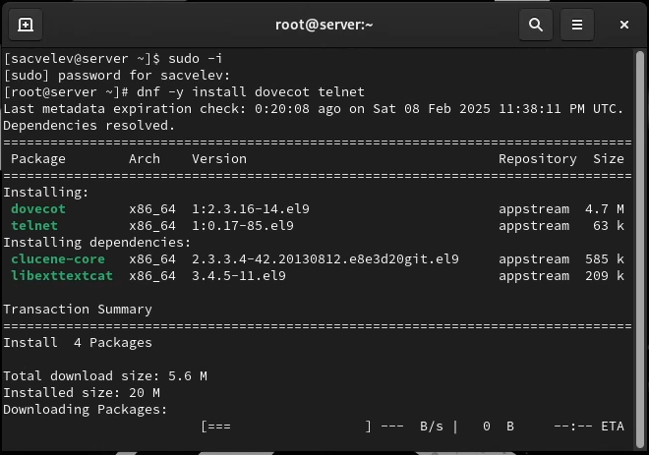

Проводим конфигурацию Dovecot. В файле dovecot.conf прописываем список разрешенных почтовых протоколов (imap и pop3). В 10-auth.conf проверяем метод конфигурации (plain). В файле auth-system.conf.ext проверяем, что для поиска пользователей и их паролей используется pam и файл passwd. В файле 10-mail.conf настраиваем местоположение почтовых ящиков пользователей. Задаем этот каталог для доставки почты в Postfix. Настраиваем межсетевой экран и восстанавливаем контекст безопасности. Перезапускаем службы.

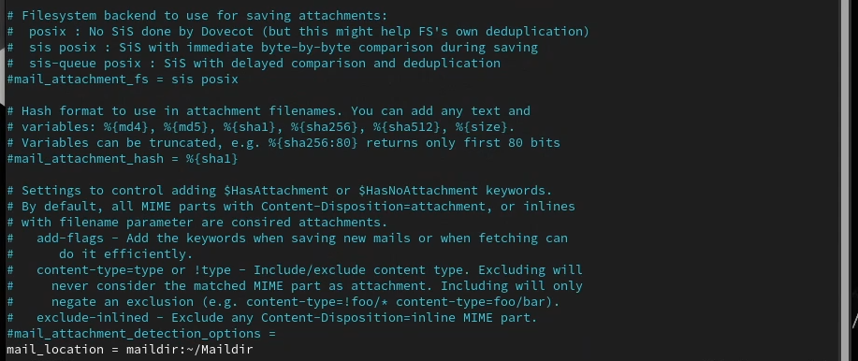

Запускаем мониторинг работы почтовой службы. На клиенте устанавливаем Evolution и отправляем себе тестовые письма.

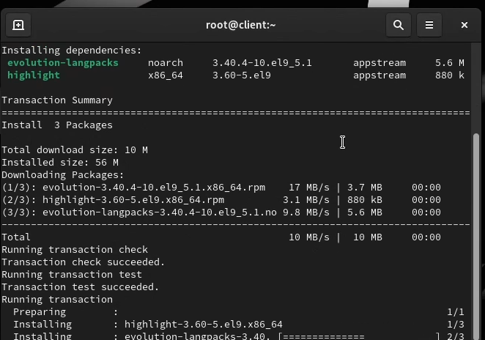

# Вывод

Мы приобрели навыки по установке и конфигурированию POP3/IMAP-сервера.